2. Rendering Content Conditionally

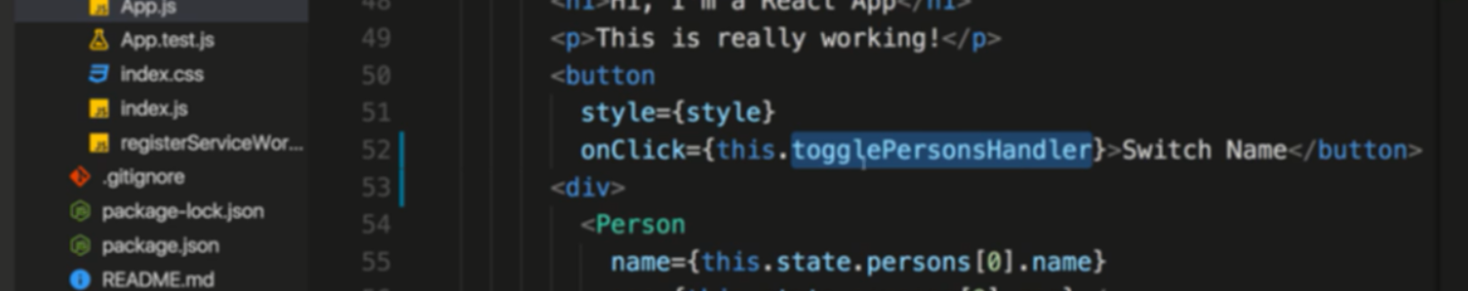

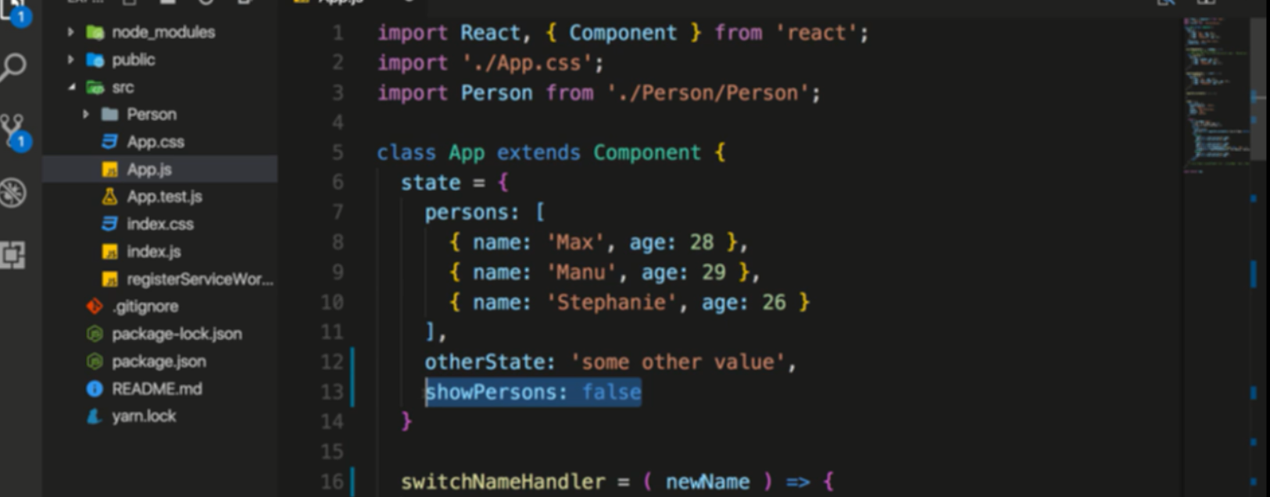

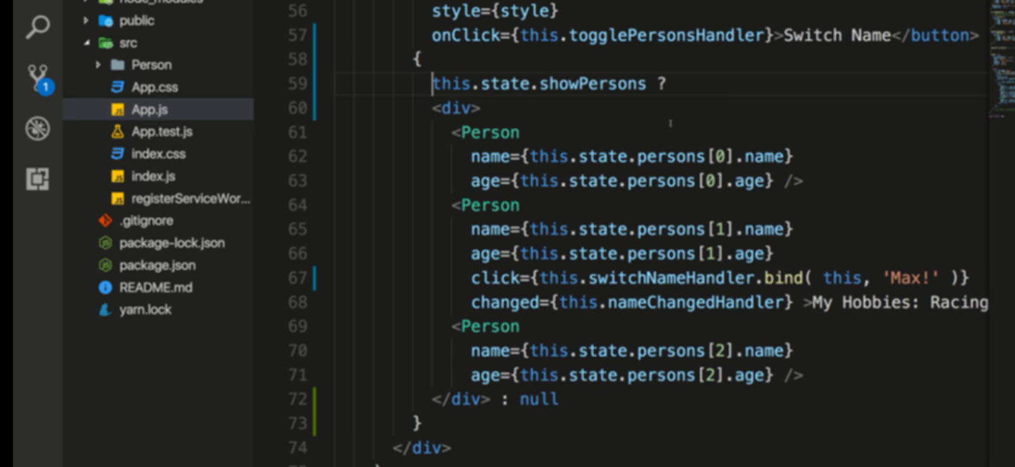

Khi showpersons true thì mới show 3 cái person ở dưới còn ko thì null

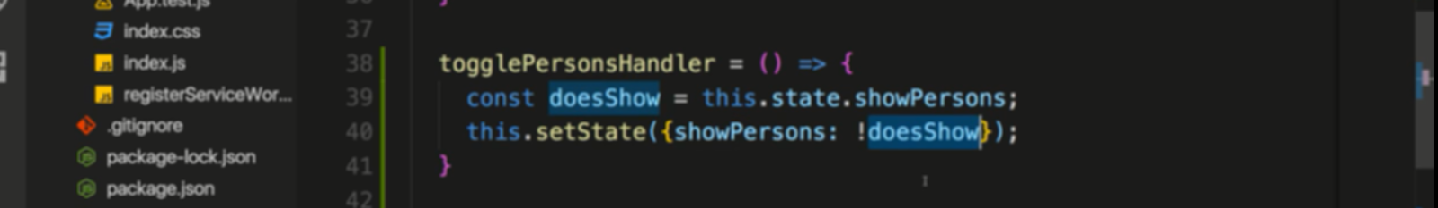

3. Handling Dynamic Content The JavaScript Way

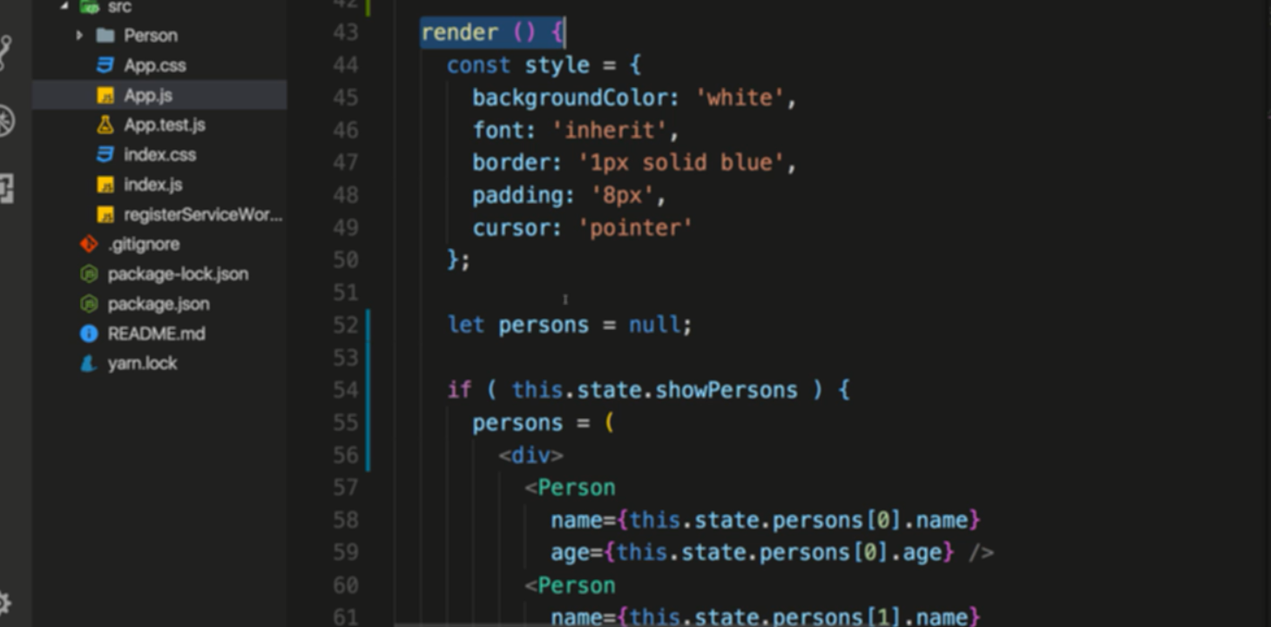

Đưa persons thành biến ra ngoài để đưa vào

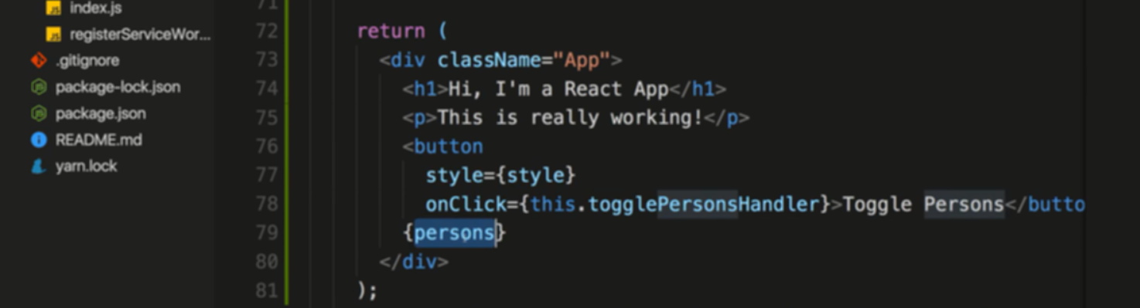

State change -> update ( rerender )

4. Outputting Lists (Intro)

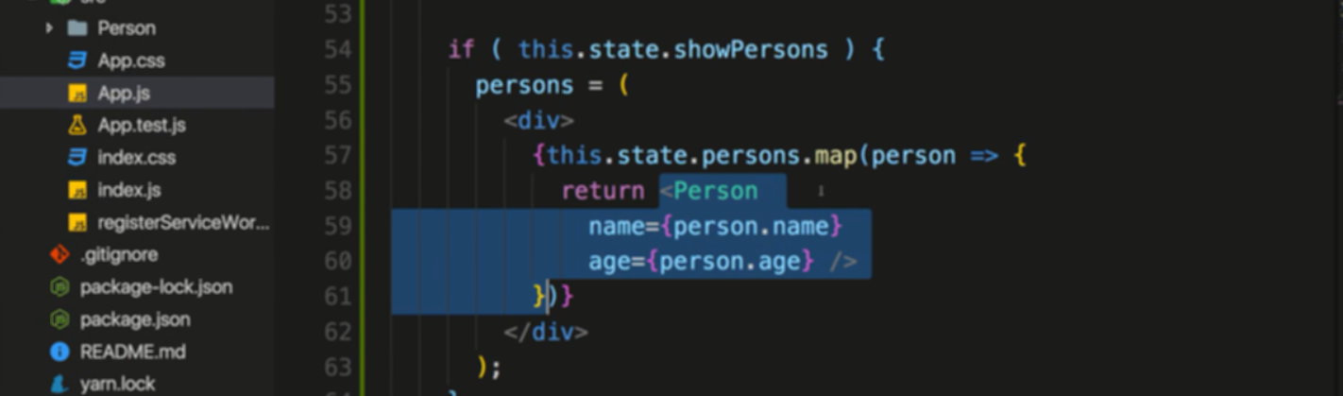

Sử dụng map từ state để render ra

6. Lists & State

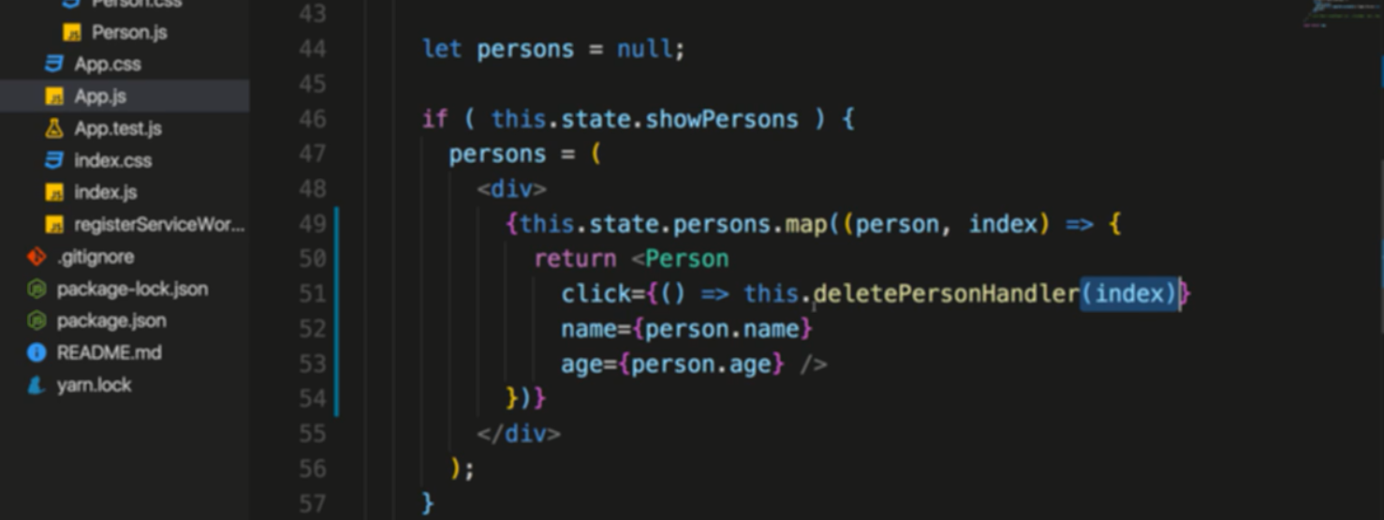

Click vào person thì goij hàm delete

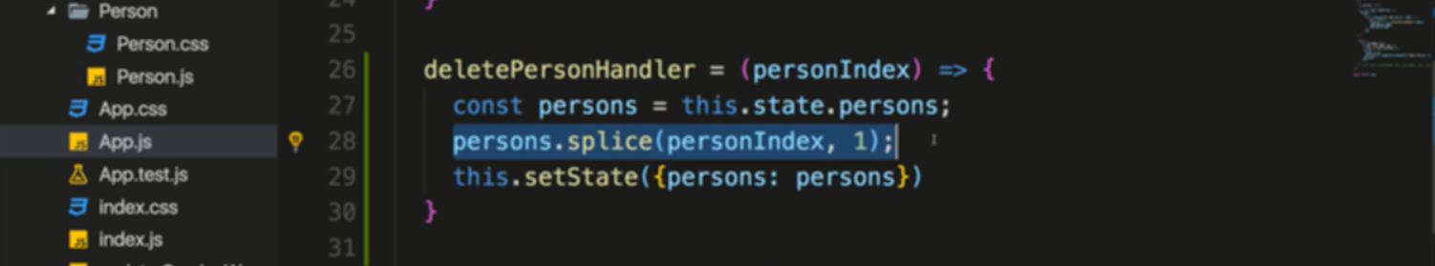

Update state

Lấy phần state cần update ra lưu vào biến

Thay đổi biến

setState

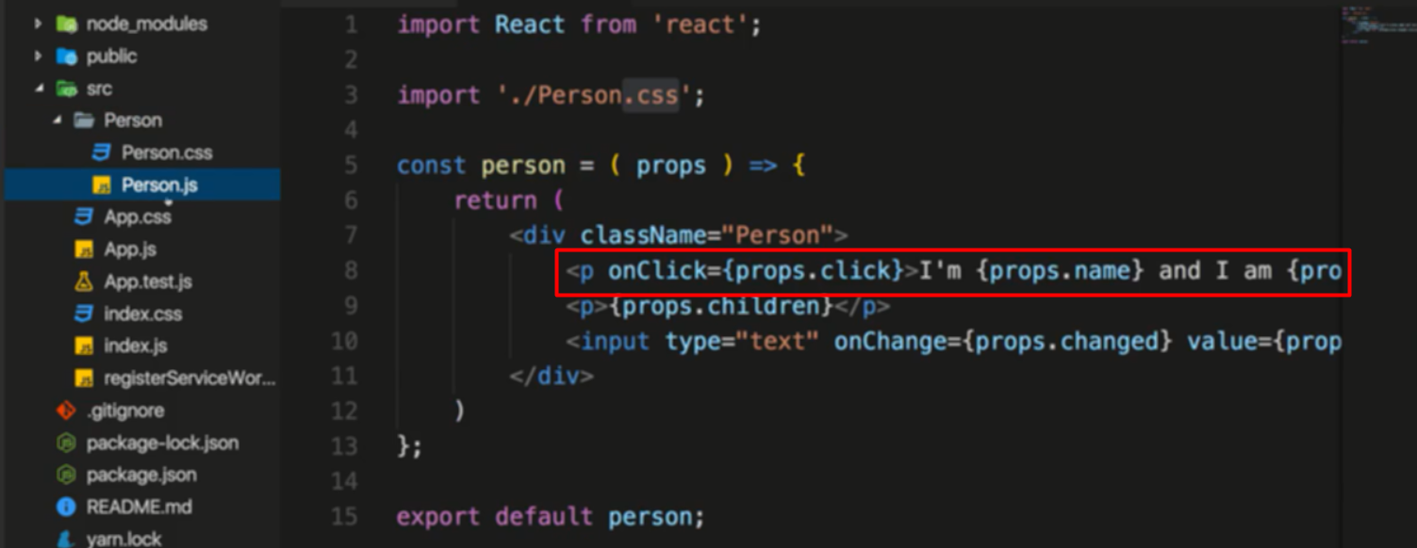

7. Updating State Immutably

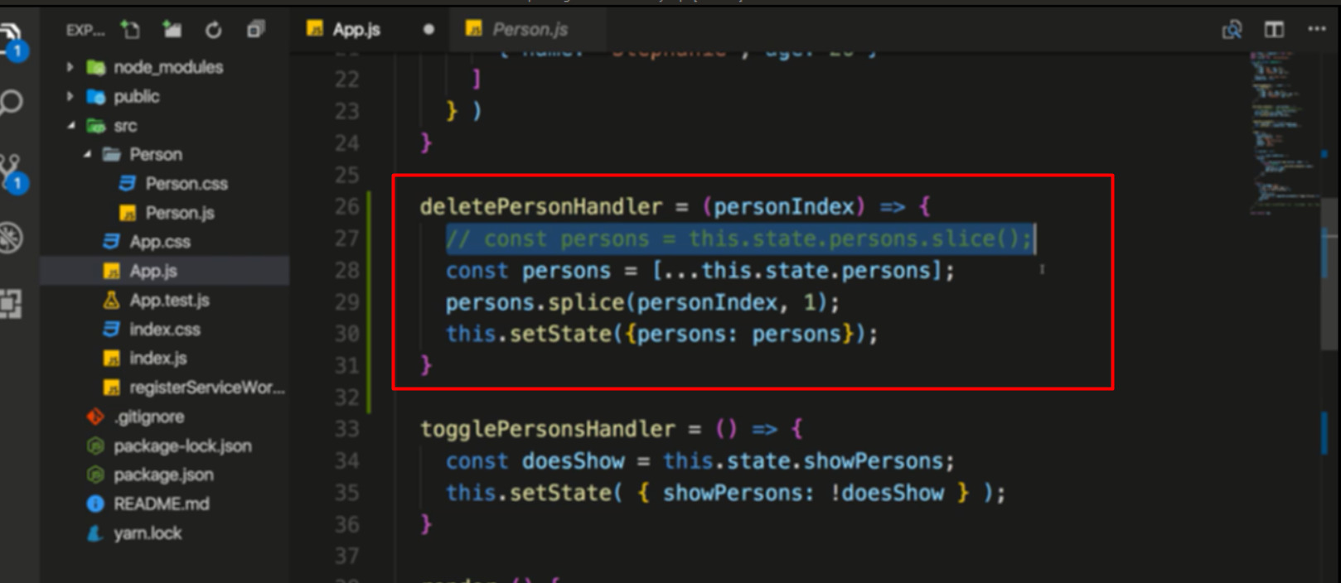

Dấu bằng cho obj trở thành phép trỏ -> dùng spread hoặc slice

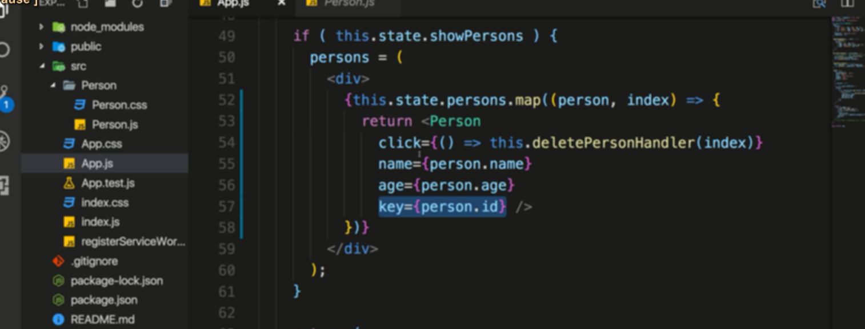

Dùng map sẽ render ra 1 array element

Array element gồm nhiều root element nhưng lại ko bị lỗi, tuy nhiên cần phải có key cho mỗi element

9. Flexible Lists

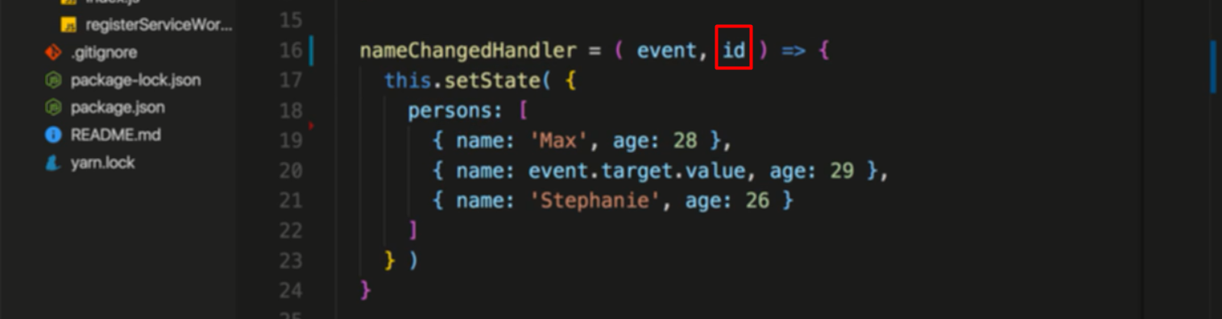

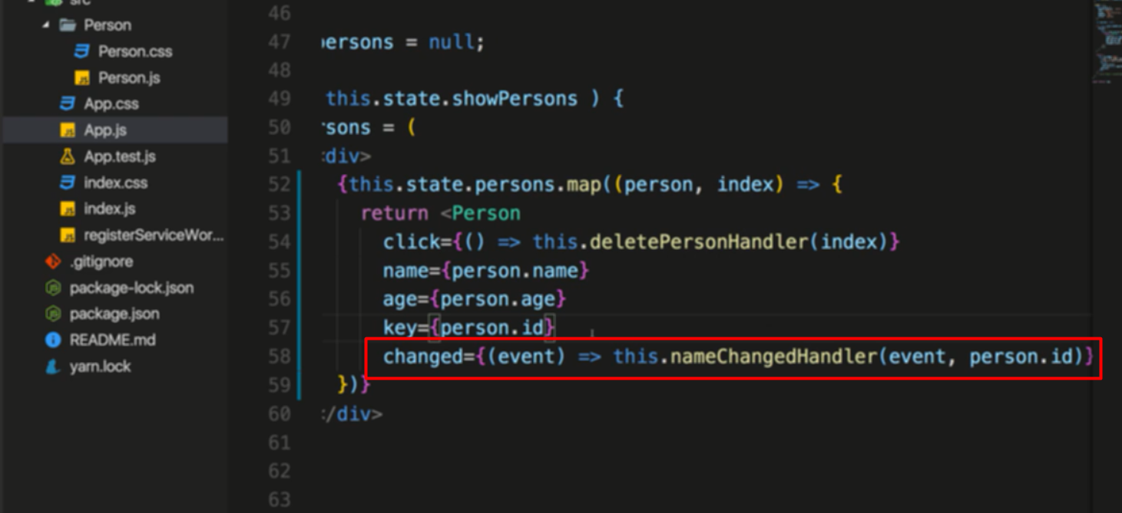

Lúc đầu không dùng biến ko truyền vào thì ko cần đưa event vào vì mặc định đã có event

Nhưng giờ có biến thì đưa biến vào thì phải đưa thêm event vào

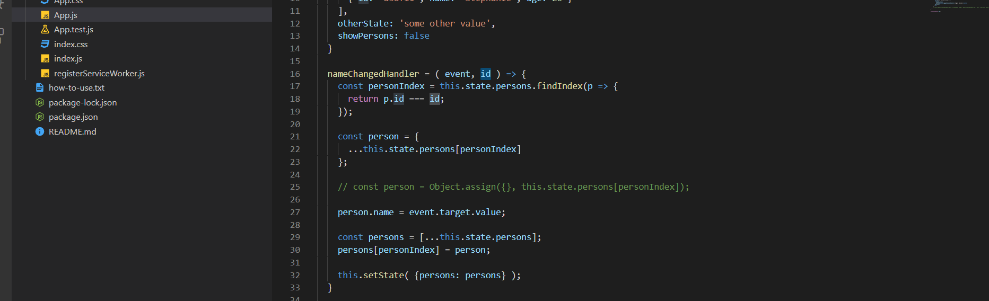

Chỉ thay đổi ở những person có id truyền vào

Hàm findIdex trả về person với return true